関係者プロフィール

■東京大学総合研究博物館 西秋良宏（にしあき よしひろ）（6４歳）
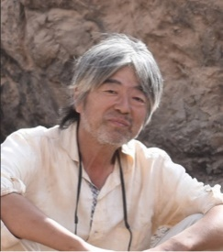
・愛知県名古屋市生まれ、その後は海外等で生活
・専門 先史考古学（西アジア（中近東）をフィールドとする考古学者）
1983年 東京大学文学部考古学専修課程卒業
2006年 東京大学総合研究博物館教授
2020年 東京大学総合研究博物館長
中央アジアをフィールドとして、約20万年前といわれるホモ・サピエンスの出アフリカ以降の人類の歴史を化石人骨や石器などの考古学資料からたどる。穀物が出現した新石器時代や都市の成立にも関心があり、先史考古学・人類学全般に精通する。

■東京大学総合研究博物館 洪 恒夫（こう つねお）（６５歳）
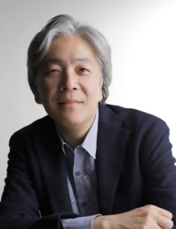
・1960年横浜生まれ。1985年武蔵野美術大学卒業、㈱丹青社入社。
以来ミュージアム、テーマパーク、博覧会、展覧会等幅広い分野の施設プランニング、デザイン、プロデュースを手がける。
・2002年より東京大学総合研究博物館教員を兼務し、ミュージアム・展示等の可能性の実践型研究を推進している。
・所属する日本空間デザイン協会（ＤＳＡ）を始めとした日本のデザイン８団体で構成する日本デザイン団体協議会（通称Ｄ-8）で推進する「ジャパンデザインミュージアム設立研究委員会」の活動にも従事。

